同济大学计算机网络

实验报告



姓名： 涂远鹏-1652262

题目： 捕获kill-9信号的示例

**方法一：**

1. 由于SIGKILL信号无法被捕捉和忽略，并且受到SIGKILL信号的进程会马上被KILL掉，所以可以从发送信号端进行判断，首先根据发送SIGKILL信号的pid设置一个信号随时监控该pid的存在，倘若发出信号后该pid在ps -ef进程列表中消失同时判断kill(pid_create,SIGKILL)的返回值，如果返回值为-1则接收kill -9信号失败，如果大于0则接收信号成功，并判断该pid进程是否存在，如若不存在则进一步说明进程收到SIGKILL成功：

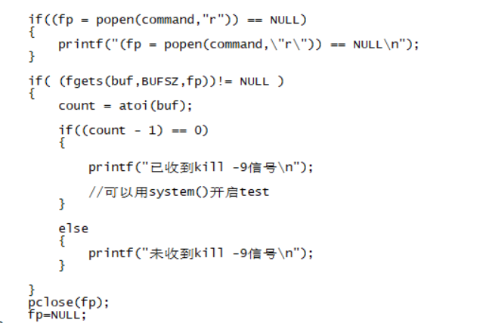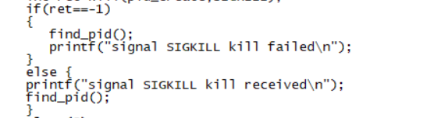

2.测试结果如下，显示”signal SIGKILL kill received”前后test-extra-2被杀死，显示test-extra-2接收SIGKILL信号成功：

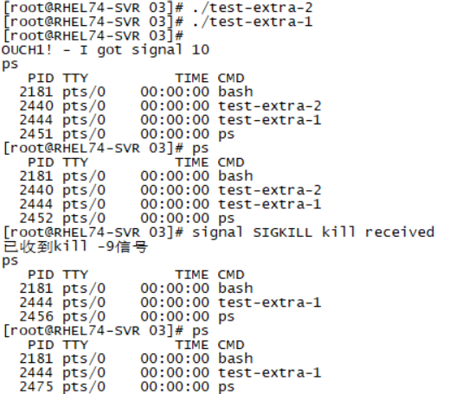

**方法二：**

1.另外也可以添加strace对test-extra-2进程进行跟踪，指令为strace -e trace=write -s 200 -f -p +进程pid,在test-extra-1中用system()函数执行该指令，测试结果如下，显示进程是被SIGKILL杀死的：

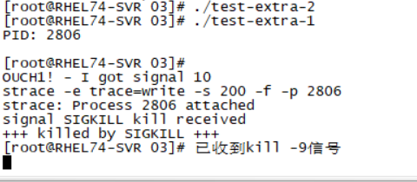

重新进行测试，可以看到运行test-extra-2之后该进程的pid号为2335，使用strace -e trace=write -s 200 -f -p 2335进行监控，然后运行test-extra-1杀死test-extra-2 进程，strace结果显示killed by SIGKILL,说明进程接收到了SIGKILL信号:

